**Позакласний захід « День народження числа π»**

**Мета:** *поглибити знання учнів з історії ма­тематики , сприяти розвитку пізнавальної активності школярів , творчих здібностей, формувати основи науково-інформаційної культури, розширити  пізнавальний досвід,* *розвивати математичне та логічне мислення, кмітливість, спостережливість та ін­дивідуальні здібності учнів; сприяти формуванню стійкого інтересу учнів до математики.*

**Наочне оформлення:***мультимедійна презентація, відеосюжети, святковий пиріг (з символікою числа пі).*

***Числа керують світом***

*Піфагор*

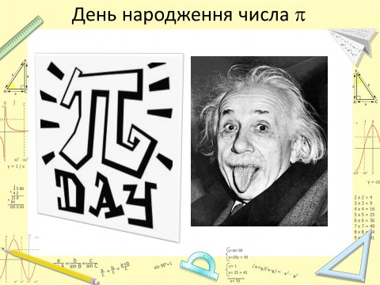

**Ведучий 1 :** День народження є улюбленим святом кожної людини. Це особливий день. **День народження** — це день, коли народилась певна особа, від цього дня починається відлік віку цієї особи.

**Ведучий 2 :** Цікаво, що 14 березня відзначається день народження [Альберта Ейнштейна](https://www.unian.ua/world/2049884-vidoma-fotografiya-alberta-eynshteyna-pide-z-molotka.html), видатного фізика-теоретика та автора теорії відносності.

**Ведучий 1 :** Виявляється, що дні народження притаманні не тільки людям, а й числам. Таким є **число π.** Його день народження (або його ще називають**День пі)**  святкується чотирнадцятого березня, що в прийнятому, зокрема, в [США](https://www.google.com/url?q=http://uk.wikipedia.org/wiki/%25D0%25A1%25D0%25A8%25D0%2590&sa=D&source=editors&ust=1628873039292000&usg=AOvVaw3JEEihvZkM92fe42PAiVqc) форматі записується як 3.14, і являє собою три перші знаки числа π. Свято впроваджене на математичних факультетах значної кількості вузів у різних країнах. Зазвичай свято розпочинається о 1:59 ночі, що разом з датою складає перші шість знаків числа π (3.14159).

**Ведучий 2 :** Коли ж людство додумалося святкувати це свято?

Коли саме виникла традиція святкувати дні народження невідомо.

**Ведучий 1 :** Історія числа Пі налічує більше 4000 років! При розкопках в Месопотамії були знайдені глиняні таблички, в яких описувалося, що для виготовлення корзин потрібно брати прути лози в три рази довші за діаметр самої корзини. Люди помітили закономірність та задокументували ці дані в вигляді записів на табличках.

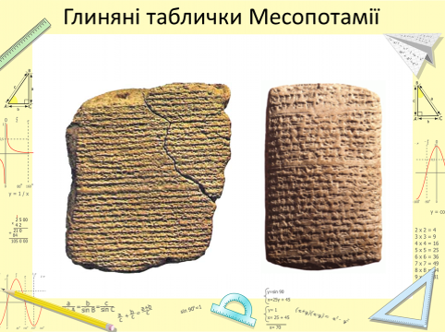

**Ведучий 2 :** В Єгипті знайдено папірус Райдна, датований 1650 роком до н.е., в якому співвідношення подається у вигляді 256/81 ≈ 3.160.

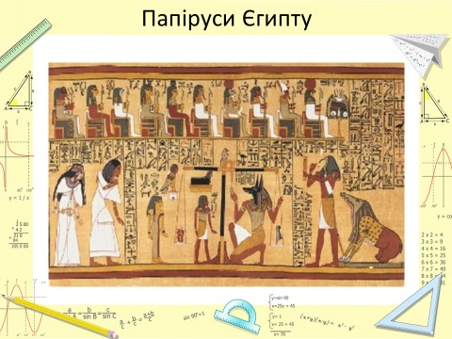

**Ведучий 1 :** Назва числа пі походить від початкової літери грецького слова περιφέρεια — периферія, коло. Уперше це позначення використав в   
1706 році англійський математик Вільям Джонс, але загальноприйнятим  
 воно стало після того, як його (починаючи з 1736 року) став систематично вживати Леонард Ейлер.

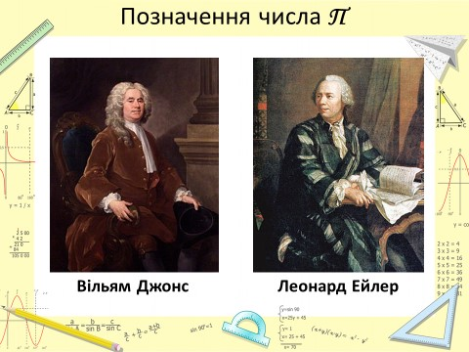

**Ведучий 2 :** Як вважають фахівці, це число було відкрито вавілонськими

магами. Вавілоняни користувалися лише грубим наближенням, обчисливши Пі числом "3". Число π використовувалося при будівництві знаменитої Вавілонської вежі. Однак недостатньо точне обчислення значення Пі привело до краху всього проекту.

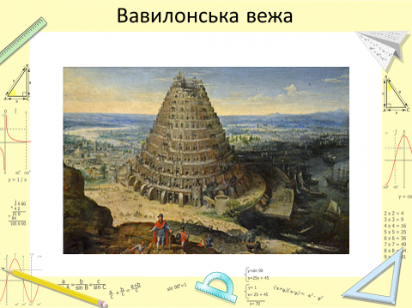

**Ведучий 1 :** Архімед (287—212 до н.е.), першим запропонував метод обчислення  математичним способом. Для цього він вписував у коло і описував навколо нього правильні багатокутники. Почавши з 6-кутника, перейшов до   
12-кутника, потім до 24-кутника, і так далі - до 96-кутника. Гарне наближення виявилося дає число 22/7≈3,14286.

«Двадцять дві сови нудьгували на великих сухих гілках.   Двадцять дві сови мріяли   про сім великих мишат"

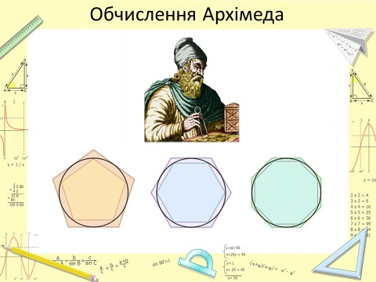

**Ведучий 2 :** 14 березня 1987 року фізик із Сан-Франциско Ларрі Шоу звернув увагу на те, що цей день  записується як 3.14 в американській системі запису дат,  запропонував саме цього дня вшановувати це число.

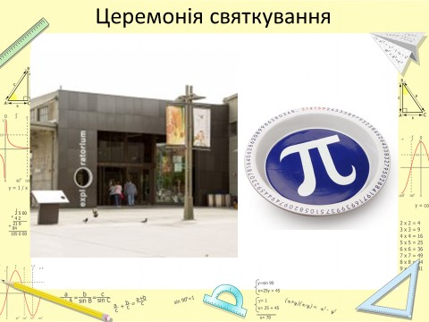

**Ведучий1:**

Музей Експлораторм. Сан-Франциско. **1година 59хвилин 26секунд** після полудня. Учасники свята марширують уздовж стін круглого залу, розспівуючи пісні про число, а потім їдять круглі пироги й піццу. У центрі залу розміщають латунну тарілку, на якій вигравіруване число $Пі$ з першими 100 знаками після   
коми.

**Ведучий 2 : *Цікаві Пі-факти***

**Ведучий1 :** 1706 рік … буква ПІ — 16-та буква грецького алфавіту — вперше була використана англійським математиком Уільямом Джонсоном для позначення відношення довжини кола до його діаметру.

**Ведучий 2 :** 14 березня 1592 року о 6:53:58 стався ідеальний день Пі. Ця дата, записана в американському форматі виглядає як послідовність, що відповідає першим 12 знакам в числі Пі.

**Ведучий 1 :** Число π настільки шановане, що йому встановлено декілька пам'ятників:

* США- в Сіетлі, на сходах перед будівлею музею мистецтв
* в Парку скульптур (Нью-Джерсі)
* в Криму поблизу селища Кацивелі

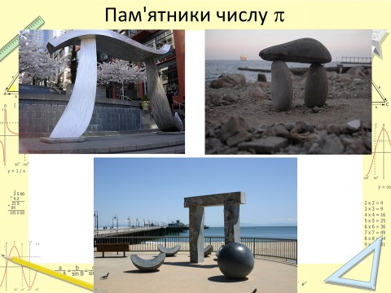

f**Ведучий 2 :** Аромат названий на честь загадкового числа "пі" - основи багатьох обчислень, відкриттів і інновацій. Цей аромат був створений під керівництвом Александра МакКуіна - корінного англійця в Парижі. Він являє собою прозору піраміду з витісненими геометричними візерунками. Основні ноти: мандарин, деревина, зелень, бензоїн, цитрусові, квіткові ноти.

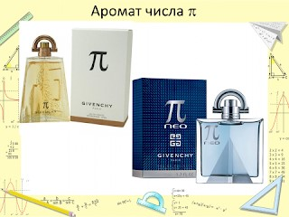

**Ведучий 1 :** Вихід нового диска Кейт Буш "Aerial"   змусив серця математиків забитися сильніше. У пісні, яку співачка так і назвала - "Пі", прозвучали 124 числа зі знаменитого числового ряду.

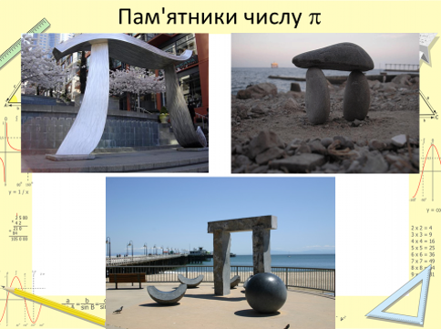**Ведучий 2 :** Молодий піаніст з США Майкл Блейк експериментував зі звучанням математичної константи, з числа π юнак записав мелодію та виклав її на своєму каналі в YouTube. «Я зробив цю мелодію за аналогом числа π. Присвоїв кожній цифрі, яка йде після коми в цій константі ноту в ля-мінорі. Аби гармонізувати звучання, я додав гру лівою рукою», – зазначає піаніст.

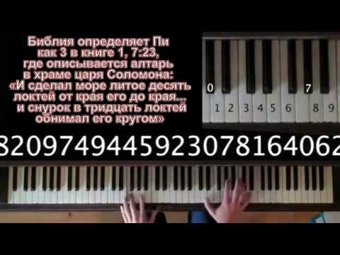<https://www.youtube.com/watch?v=PWuVdNvTNcg>

**Ведучий 1 :** Світовий рекорд із запам’ятовування знаків числа π після коми належить китайцю Лю Чао, який 2006 року протягом 24 годин і 4 хвилин відтворив 67890 знаків після коми без жодної помилки і потрібно було більш ніж 26 відеокасет, що здійснити запис рекорду.

**Ведучий 2 :** 27 жовтня 2014 р. експерти Національного реєстру рекордів вручили диплом жителеві Сум, 24-річному випускникові Сумського державного університету Артему Гаріну за відтворення максимальної кількості знаків після коми числа Пі. Гарін запам'ятав 5000 знаків після коми числа Пі.

**Ведучий 1 :** 14 березня 2018 він знову став рекордсменом відтворив 23 тисячі знаків після коми числа Пі.

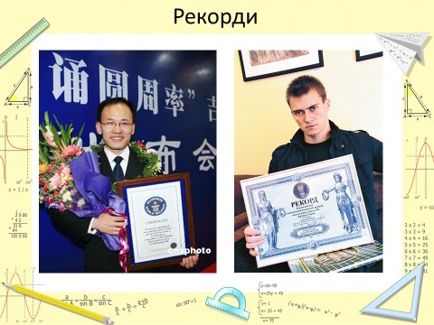

**Ведучий 2 :** Переходимо до розваг. Пропонуємо командам  взяти участь у вікторині «Чи знаєте Ви,…?».

**Ведучий 1 : Завдання 1** КРУГ + МОТУЗКА

Кожній команді необхідно за допомогою мотузки і моделі круга обчислити значення числа ПІ з точністю до чотирьох знаків після коми.

*Відповідь ( Виміряти довжину кола круга і поділити на діаметр круга)*

**Ведучий 2 : Завдання 2 «Загадкова скринька»**

Команді задаються підказки. Чим раніше команди здогадаються, що за

предмет знаходиться в загадковій скриньці, тим більше балів одержать. Чим

більше вказівок до відповіді, тим менший бал. Конкурс оцінюється у 6 балів.

З кожною наступною підказкою від 6 віднімається один бал. Якщо відповідь неправильна ,то далі переходимо до другої команди.

**Що за гра?**

1) Історик ХХ ст. Роуз сказав: «Це щира гра-бесіда без слів ».

2) Ця гра-джерело цікавих математичних задач.

3) Якщо в кожній сім’ї можна буде знайти цю гру, то можна сподіватись, що з часом «зникне убогість справжніх державних умів».

4) Батьківщина гри – Індія, ім’я винахідника невідоме. Давня назва-«Чатуранга».

5) Це палацове життя в мініатюрі.

6) Мешканець Праги першим прославився через цю гру.

(Шахи)

**Що за лінія ?**

1) Від неї залежить зручність поїздки в маршрутці пасажирів.

2) Її дуже поважають льотчики.

3) У географії позначають числами.

4) Про одну з них, яку захищали радянські бійці під час Великої Вітчизняної війни, складено пісню.

5) А в геометрії – це одна з відомих ліній.

6) У трикутнику їх три.

(Висота)

**Що за фігура ?**

1) У Давнії Греції її вважали символом досконалості.

2) Козаки сходились на ній.

3) За її кількістю можна підрахувати вік дерева.

4) У цій фігурі немає жодної діагоналі, не можна провести ані бісектриси , ані висоти.

5) Вона з’являється під очима стомленої людини.

6) Форму цієї фігури мають вікна у літаку.

(Круг)

**Що за чудова річ?**

1) Історія винаходу цієї речі нараховує тисячу років. Навряд чи хто

візьме на себе сміливість назвати ім’я винахідника.

2) Один із різновидів називається клепсидрою.

3) Майже у кожного з вас є ця чудова річ.

4) У математиці без неї важко обійтися , особливо розв’язуючи задачі на рух.

5) До цієї речі можна дібрати означення : сонячний, водяний ,механічний, електронний, протиударний.

6) Цій речі присвячено загадку : Маю диво на стіні: каже «Так» не каже «Ні».

(Годинник)

**Що за многокутник ?**

1) Він дав назву відомому танцю-кадрилі.

2) У формі цього многокутника шикуються піхотинці , що по-військовому називається «каре».

3) Його завжди бачимо на шахівниці.

4) Його форму має майданчик , із якого злітає гелікоптер.

5) Він використовується як зручна одиниця площі .

6) Одночасно є чотирикутником, прямокутником , паралелограмом і ромбом.

(Квадрат)

**Ведучий 1 : Завдання 3 Ребус**

Кожній команді необхідно відгадати по два ребуса

*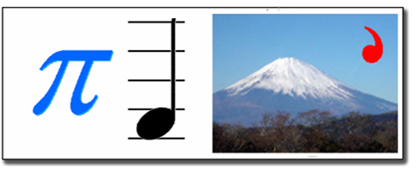Відповідь ( Піраміда, Піфагор)*

**Ведучий 2 :** **Завдання 4** "На Пі починається":

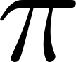

Кожна команда по черзі відповідає на запитання :

1. Гори, які утворюють природний кордон між Францією та Іспанією.( Пірінеї)

2. Прісноводна риба. яка мешкає у водоймах Південної Америки. (Піранья)

3.Походить від грецького " *«шукач пригод» (*пірат)

4.Автомобіль, назва якого походить від англійського слова , що означає "піднімати" . (пікап)

5. Гірська порода.(пісок)

6. 473176 (Пінкод)

7.Старовинна золота монета. (піастра)

8.Комплекс фізичних вправ. (підтягування)

9. Кілегрудий птах. (Пінгфін)

10.Віщунка і жриця Аполона  у Дельфах. (Піфія)

11. Автор найвідомішої теореми геометріі. (Піфагор)

**Ведучий 1** : **Завдання 5** Скільки важать разом?

*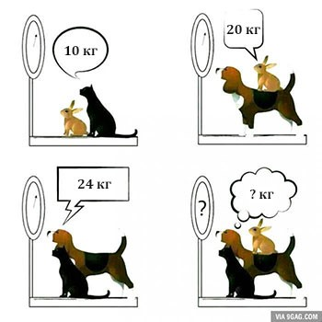Відповідь 27 кг*

**Ведучий 1 :** **Завдання 6 ВІРЮ-НЕ ВІРЮ**

А зараз проведемо останній конкурс і перевіримо наскільки уважно ви слухали те , що вам розповідали і не тільки! Конкурс « Вірю-не вірю» Конкурс для капітанів команд. Капітани на сцену!

***1.Ведучий 1: Чи вірите ви що:***

Число Пі має ще іншу назву крім «кругова постійна» і «архімедового константа»

**Ведучий 2**  : Має, «число Лудольфа» (по імені вченого, який визначив з високою точністю 32 знака в числі π після коми),

***2 .Ведучий 1: Чи вірите ви що*** :

Найдавнішим підтвердженням існування числа Пі були таблички, знайденні у Месопотамії?

**Ведучий 2: . Ні,** існує ще давніший документ: в Єгипті знайдено папірус Райдна, датований 1650 роком до н.е.

***3. Ведучий1: Чи вірите ви що*** : є парфум під назвою Пі?

**Ведучий 2:**  Так , є : компанія зі звучною назвою «Гивенчи» випустила в продаж чоловічий парфум «Пі», рекомендований діловим, впевненим у собі джентльменам.

***4. Ведучий1: Чи вірите ви що:***

Світовий рекорд в запам’ятовуванні числа належить українцю ?

**Ведучий 2:**  Ні, колумбійському жителю Хайме Гарсія

***5. Ведучий1: Чи вірите ви що*** :

У десятковому записі числа пі, починаючи з сімсот шістьдесят другої цифри, йде шість дев'яток поспіль.

**Ведучий 2:** Так : Цей феномен називають точкою Фейнмана, який сказав на одній лекції, що хотів би запам'ятати цифри числа пі до цієї позиції, щоб закінчувати розповідь кому-небудь словами «дев'ять, дев'ять, дев'ять, дев'ять, дев'ять, дев'ять і так далі», ніби припускаючи , що значення пі раціональне.

***6 . Ведучий1: Чи вірите ви що:***

Чи вірите ви що число Пі вважають дьявольським числом?

**Ведучий 2 :** Так , оскільки як остання трійка цифр, що замикає послідовність з 144 символів після коми - це число 666, зване Священною книгою християн «диявольським числом» або «числом звіра». Але даний факт не лякає сучасне людство - навпаки, провокує на креативні рішення.

***7. Ведучий1: Чи вірите ви що:***

Співачка Кейт Буш випустила альбом в якому була пісня про число Пі, де вона озвучила 124 числа з числа Пі?

**Ведучий 2 :** Ні, вона помилилася неправильно назвавши 25 число в послідовності , тай загубила цілих 22 цифри

***8.Ведучий1: Чи вірите ви що***

Найточніше значення Пі дає дріб 23/7?

**Ведучий 2 :** Ні не правильно. А дріб 22/7, як встановив Архімед.

***9.*Ведучий 1: *Чи вірите ви що***

У пірамідах Хеопса відношення висоти піраміди до периметра основи дорівнює числу Пі?

**Ведучий 2 :**Так, відома піраміда Хеопса є втіленням числа Пі, так як співвідношення її висоти з периметром основи дає число Пі.

**Ведучий 1 :** Свято наше закінчується. Тому ми запрошуємо команду -переможця отримати цей пиріг.

